**Descrizione: Descrizione: http://www.tnetitalia.com/images/logoRepubblica_Italiana.gif**

**LEGIONE CARABINIERI SICILIA**

**COMANDO PROVINCIALE DI CATANIA**

**COMUNICATO STAMPA**

20 Novembre 2019

**Catania**. Sequestrato un grosso carico di droga diretto alla “Fossa dei Leoni”: arrestati i due corrieri

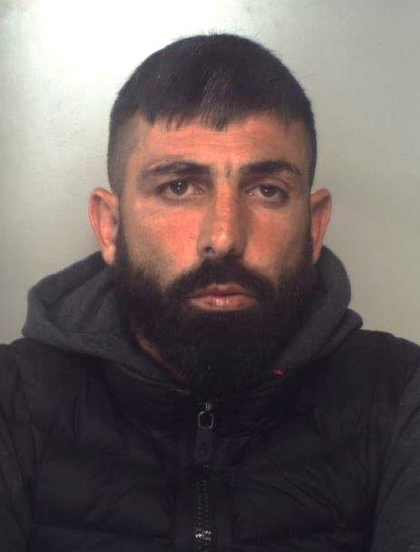 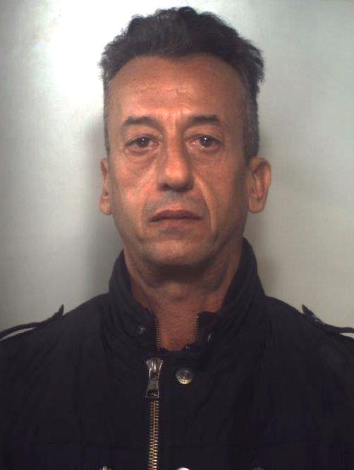

Angelo CONDORELLI Umberto MARINO

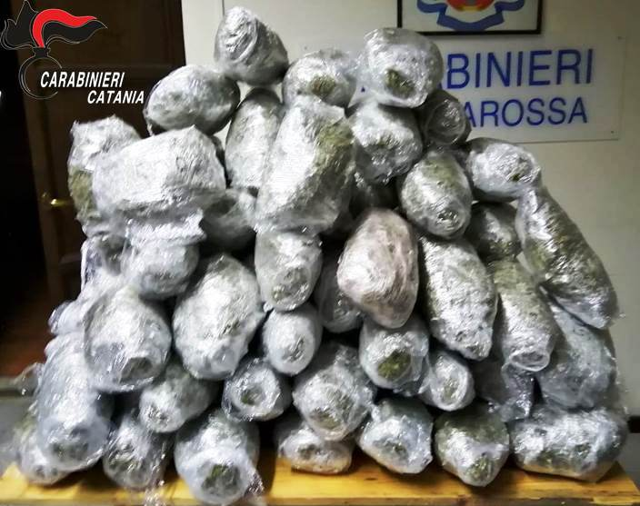

**I Carabinieri del Nucleo Operativo della Compagnia di Catania Fontanarossa** hanno arrestato nella flagranza i catanesi Angelo CONDORELLI di anni 29 e Umberto MARINO di anni 51, poiché ritenuti responsabili di detenzione finalizzata allo spaccio di sostanze stupefacenti.

Grazie ad una sempre più profonda conoscenza delle dinamiche poste in essere dai gruppi criminali del capoluogo etneo, nella fattispecie di quelli operanti nel quartiere Librino – versante traffico e spaccio al minuto di sostanze stupefacenti – i militari, la scorsa notte, dopo un prolungato servizio di pedinamento, eseguito tra il ***viale Grimaldi 10 (in gergo conosciuta come Fossa dei Leoni)***  e la zona di San Francesco La Rena, precisamente all’interno del Villaggio Azzurro, hanno osservato i due soggetti giungere sul posto, scendere da una Lancia Y e intanto che uno, il MARINO, indugiava sul ciglio della strada per controllare che non arrivassero “curiosi”, l’altro addentrarsi in un fondo agricolo.

I Carabinieri, attendendo pazientemente nell’oscurità, vedendo tornare indietro il CONDORELLI con un grosso borsone in mano, sono intervenuti per bloccare i sospetti, accertare cosa vi fosse all’interno del borsone - numerosi panetti di marijuana - e successivamente rinvenire tra la vegetazione, esattamente nel punto dove si era recato uno dei correi, altri quattro borsoni contenenti la medesima sostanza stupefacente sempre suddivisa in panetti.

La droga sequestrata, circa 60 Kg, immessa sul mercato al dettaglio avrebbe potuto fruttare una somma di denaro prossima ai 70.000 euro.

Gli arrestati, assolte le formalità di rito, sono stati associati al carcere di Catania Piazza Lanza.

|  |  |
| --- | --- |
| **Catania**. Ubriaco tenta di strangolare la moglie: arrestato e rinchiuso in carcere  **I Carabinieri della Stazione di Catania Piazza Verga**, **coadiuvati da quelli della Stazione di Ognina**, hanno arrestato nella flagranza un mauriziano di 35 anni, poiché ritenuto responsabile di maltrattamenti in famiglia, minaccia aggravata e lesioni personali, reati commessi nei confronti della moglie, anch’ella mauriziana, di anni 33.  Sol perché, preoccupata, era andata a cercarlo per strada, mentre questi si trovava in compagnia di un amico, il marito al rientro nell’abitazione in preda ad un vero e proprio raptus, esaltato anche dal frequente abuso di alcolici, ha iniziato ad inveire contro la poveretta sfasciando nel contempo gli arredi di casa. A nulla sono valse le suppliche della donna che lo invitava a calmarsi, anzi, ottenendo l’effetto contrario, queste hanno generato ancor più rabbia nell’esagitato che l’ha aggredita colpendola con diversi schiaffi e pugni, per poi cingerle le mani al collo e quasi soffocarla, mentre le gridava contro << *ti ammazzo, non ti voglio nella mia vita, pagherai per quello che hai fatto!*>>.  L’accorrere nell’abitazione di alcuni parenti della coppia che, di fatto, hanno consentito alla vittima di divincolarsi dal marito e chiedere aiuto al 112, ha permesso ai carabinieri di giungere in pochi minuti sul posto ed ammanettare l’aggressore.  La donna, accompagnata al pronto soccorso del Policlinico di Catania, è stata visitata dai sanitari e giudicata affetta da “*ematomi sparsi e trauma alla colonna cervicale”* lesioni giudicate guaribili in una decina di giorni.  L’arrestato, in attesa delle decisioni del G.I.P. del Tribunale etneo, è stato associato al carcere di Catania Piazza Lanza, così come disposto dal magistrato di turno della locale Procura Distrettuale della Repubblica.  **Acireale (CT)**. Presi mentre nascondono la cocaina dentro un muro  C:\Users\253593se\Desktop\MAURO Vito cl. 83.jpg C:\Users\253593se\Desktop\RAPISARDA Salvatore cl. 91.jpg  Vito MAURO Salvatore RAPISARDA  **C:\Users\253593se\Desktop\IMG-20191118-WA0015.jpg**  **I Carabinieri del Nucleo Operativo della Compagnia di Acireale, coadiuvati da quelli della locale Stazione**, hanno arrestato nella flagranza gli acesi Vito MAURO di anni 35, già sottoposto alla sorveglianza speciale di pubblica sicurezza con obbligo di soggiorno, e Salvatore RAPISARDA di anni 28, poiché entrambi ritenuti responsabili di detenzione finalizzata allo spaccio di sostanze stupefacenti.  Da alcuni giorni gli investigatori dell’Arma monitoravano i loro spostamenti fino al momento in cui li hanno potuti beccare mentre occultavano un barattolo di plastica nella cavità di un muro a secco ubicato lungo la via Laracio.  I militari, dopo averli fermati, oltra a recuperare il barattolo, contenente 51 dosi di *cocaina,* li hanno sottoposti a perquisizione personale rinvenendo, complessivamente, la somma contante pari ad euro 150, suddivisa in banconote di diverso taglio, presumibile introito dell’attività di spaccio.  La droga e il denaro sono stati sequestrati, mentre gli arrestati sono stati relegati agli arresti domiciliari.  **Maniace (CT)**. Minacce esternate a colpi di fucile: identificati ed arrestati gli autori del raid  C:\Users\253593se\Desktop\RIOLO STEFANO.jpg C:\Users\253593se\Desktop\VALENTI PETTINO GAETANO CALOGERO.jpg  Stefano RIOLO Gaetano VALENTI PETTINO  Su disposizione della Procura Distrettuale della Repubblica di Catania, **i Carabinieri della Stazione di Maniace** hanno arrestato Stefano RIOLO di anni 19 e Gaetano Calogero VALENTI PETTINO di anni 24, in esecuzione di una ordinanza di custodia cautelare emessa dal G.I.P. del Tribunale etneo, in ordine ai reati di porto illegale di arma comune da sparo, minacce aggravate e danneggiamento .  Intorno alle 17:15 del 30 ottobre scorso, due uomini a bordo di un fuoristrada giunti dinanzi un’abitazione di via Enrico Berlinguer avevano esploso un colpo di fucile all’indirizzo della porta d’ingresso urlando distintamente *<<esci fuori!>>.* In casa in quel momento si trovava una donna che, credendo che qualcuno avesse esploso dei petardi, d’istinto era uscita sulla soglia notando due giovani con un fucile in mano puntato all’indirizzo della sua abitazione. Questi, meravigliati dell’affacciarsi sull’uscio della donna, e non del presunto destinatario dell’atto intimidatorio, sono fuggiti facendo il giro dell’immobile ed esplodendo altri due colpi, uno sempre all’indirizzo dell’edificio, mentre l’altro colpendo l’autovettura in uso a quella famiglia.  I carabinieri, coordinati dal magistrato titolare dell’indagine, dopo un accurato sopralluogo, oltre ad acquisire le tracce dei colpi esplosi e numerose testimonianze, tramite l’analisi delle immagini registrare dai sistemi di video sorveglianza attivi nella zona d’interesse, hanno ricostruito il percorso fatto dagli autori del reato, ponendoli inconfutabilmente sulla scena del crimine.  Il quadro probatorio raffigurato, recepito *in toto* dall’Autorità Giudiziaria, ha consentito l’emissione del provvedimento cautelare e la sottoposizione agli arresti domiciliari degli indagati    **Scordia (CT).** Spacciava “erba” ai minori presenti in una sala scommesse  **C:\Users\253593se\Desktop\DROGA.JPG**  **I Carabinieri del Nucleo Radiomobile della Compagnia di Palagonia** hanno arrestato nella flagranza un 20enne di Scordia, già gravato da precedenti di polizia specifici, poiché ritenuto responsabile di detenzione finalizzata allo spaccio di sostanze stupefacenti.  Quel controllo improvviso all’interno di una sala scommesse di via Sangiorgio, in quel momento frequentata da soli minorenni, ha consentito all’equipaggio della gazzella di fermare e perquisire sul posto il presunto pusher, trovato in possesso di 8 dosi di marijuana pronte ad essere piazzate.  La droga è stata sequestrata, mentre l’arrestato, in attesa di giudizio, è stato relegato agli arresti domiciliari. |  |



**Comando Provinciale Carabinieri di Catania**

**Sala Stampa**

**Piazza Giovanni Verga 8, 95100 Catania**

**Tel. 095/2509620-630**

**e-mail:** [**provctstampa@carabinieri.it**](mailto:provctstampa@carabinieri.it)Fine modulo